資料4-2
歴史的・文化的価値の保存・活用を踏まえたバリアフリー内容の検討について（1/3）
１． 検討のフロー
ｃ
・景観に配慮した工法の検討
・ソフトによる対応の検討 など

・歴史的・文化的価値の保存・活用の視点
・既存バリアフリー計画の把握
・現地調査（実施済み箇所/追加箇所）
第１回緑整備部会にて確認
（１）現況の把握

（２）バリアフリー化における基本的視点の設定

・基本的視点を踏まえた確認
（３）バリアフリー化検討箇所の抽出の考え方
第２回緑整備部会にて確認
（４）バリアフリー化検討箇所の抽出結果

（５）バリアフリー化対応策の検討

2．バリアフリー化検討箇所の抽出結果
課題箇所（階段：9箇所、勾配：6箇所、砂利：14箇所、段差：18箇所、茶庭：１箇所、東門１箇所）から、バリアフリー化検討箇所を抽出。
〇抽出結果
課題箇所の半数以上は、バリアそのものが「地割」、「橋」、「岩組」、「茶庭」など【主要構成要素】に該当

- バリアそのものが【主要構成要素】に該当 ➡ 「階段」・「勾配」＝地割 、 「段差」＝橋 、 「茶庭」など
対応方針①： 原則、ハード改修によるバリアフリー化の検討対象から除外
※砂利敷きについては、砂利の厚み調整や砂利保護材などの対応を検討
- バリアそのものが【関連構成要素】に該当 ➡ 「階段」＝石階段、 「段差」＝石縁石・石張舗装など
対応方針②： 要素の保存を原則とし、景観に配慮し、ハード改修によるバリアフリー化を検討

③ 上記①②に該当無し ➡当初より改修された 「階段」、「砂利敷き」、「東門」
対応方針③： 景観に配慮し、ハード改修によるバリアフリー化を検討

３．バリアフリー化対応策の検討
バリアフリー化の検討については、ハード面及びソフト面において、以下のとおり検討を進める。
全箇所
⇒ソフトによる対応策検討
（例）仮設スロープ 電動車いすの貸し出し など
対応方針②・③

⇒景観に配慮し、ハードによる改修を検討
- 「階段」
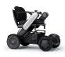
- 「砂利敷き」 (上記※参照)
- 「段差」 （縁石による3~8cm程度の段差）
- 「東門」 （車いす未対応門扉）

歴史的・文化的価値の保存・活用を踏まえたバリアフリー内容の検討について （2/3）

【ハード改修によるバリアフリー化対応策の検討】
①「階段」、②「砂利敷き」、③「段差」、④「東門」について、景観に配慮したバリアフリー化対応策を検討

- 「階段」
【検証】： ・「迂回路がある」 箇所
・スロープ設置などによる「景観への影響が大きい」 箇所
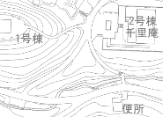
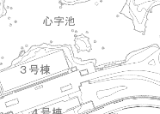
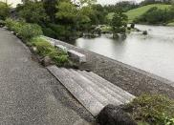
階段
階段

迂回路がある箇所 景観への影響が大きい箇所

【方針】：ハード改修を行わない。

- 「砂利敷き」
【検証】：・砂利厚が深い箇所は、車いすやベビーカーのタイヤが沈むことで円滑に移動が行えない。
・「砂利敷き」は、【主要構成要素】であり、原則、ハード改修の検討対象から除外であるが、
厚みの調整など、意匠性や歩行感等を確保したバリアフリー化が可能。

検討①：砂利厚の薄層化
車いす及びベビーカー共に、2cm以上の厚みがある場合、移動が困難であることを確認
※車いすによる移動は個人の能力差も大きいが、本検討では、この検証値を用いる。
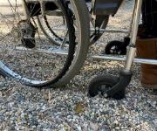
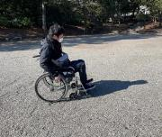
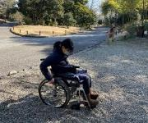
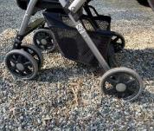

砂利に沈むベビーカー
厚2cm以下 移動可能
砂利に沈む車椅子
厚2cm以上 キャスターが沈む

砂利敷き厚2cmを基準に再調査：「砂利」の２箇所は厚み2cm以上 ➡ 砂利厚の薄層化

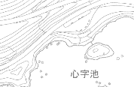
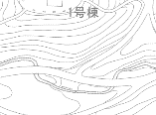
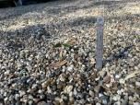
砂利
砂利
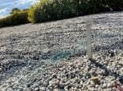

砂利-4 砂利-8

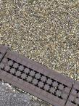
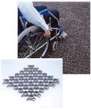
【検討②】：砂利保護材の設置
沈み込み防止として、砂利敷きの基盤に保護材を設置する対応策。
メリット：砂利の散乱や不陸への対策ともなる。
デメリット：実施箇所が分かりにくい。
砂利被りによる機能低下や、露出による景観への影響がある。

【方針】：・砂利厚の薄層化を基本とし、砂利の厚み調整を行う。
・砂利の散乱や不陸が課題となる場合は、砂利保護材の導入検討を行う。
製品例
千里庵アプローチ施工例
③ 「段差」
【検証】：・バリアそのものが【関連構成要素】、「石縁石」もしくは「石張舗装」に該当
・素材そのものを変えずに段差解消が可能である為、景観への影響は比較的小さい。
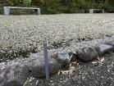
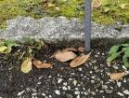
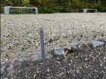
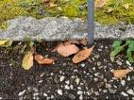

玉石縁石タイプ
切石縁石タイプ
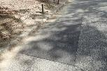

※部分改修時は、まとまった範囲での整備を行う等、庭園景観に配慮した整備が必要

継ぎはぎ状態の舗装例

・改修による景観への影響が大きく、安全面でも課題が生じる箇所
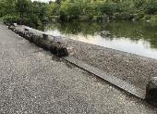

段差

【方針】：・原則、段差は、2cm以下となるよう、取外し再設置する。
・改修による景観への影響や安全面で課題が生じる箇所はハード改修を行わない。

4. 「東門」（出口専用門）
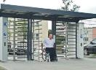
【検証】：駐車場出入口用の車道に面しており、利用動線上、利用者が非常に少ない。
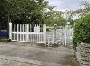
【方針】：利用動線や車道の安全対策も併せて検討した上で、
景観に配慮した車いす対応門扉へと改修する。

東門（現状）
車いす対応の回転門扉イメージ
歴史的・文化的価値の保存・活用を踏まえたバリアフリー内容の検討について （3/3）

【ソフトによるバリアフリー化対応策の検討】
ハードの改修検討に併せて、以下のとおり、ソフトによるバリアフリー化対応策の検討を行う。
・対応案
情報提供：バリアフリーマップ及びアナウンスによる誘導
車いす利用者等がたどりつけない箇所や円滑な移動が困難な園路について、バリアフリーマップやアナウンスにより案内する。
案内する情報は以下の3つとする。

移動が困難な園路（ 8％超のスロープ 、 階段 ）の位置表示 + 魅力的な景観の紹介 + サービスの紹介
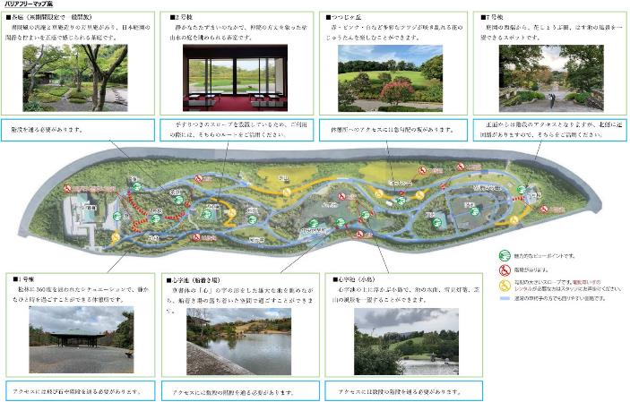
<バリアフリーマップイメージ>

利用支援①：仮設スロープの設置
・常設とすると庭園景観を損ねかねない ⇒ イベント時等特別な時の仮設設置
・特にイベント利用の高い「茶庭」において、導入が望ましい。
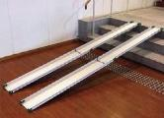

コンパクトに収納できる長尺タイプ例
景観に馴染みやすい木製タイプ例

利用支援②：人的サポートによる対応
・人的サポートは同伴者が行うことが前提であるが、必要に応じて、公園スタッフによる利用案内や誘導、
介助等のサポートが行える体制づくりを行う。

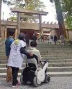
・また、イベント時等にはイベント運営者によるサポートや、ボランティアによる対応が望まれる。

事例：伊勢神宮「おもてなしヘルパー」
車いすの介助に加え、見どころの解説等の情報サポートも行う。

利用支援③：電動車いすの貸し出し
・庭園内の全ての「勾配」「砂利」、5cm以下の「段差」のバリアを解消することが出来る。
➡導入によっては、ハード改修箇所の軽減も可能
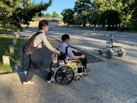
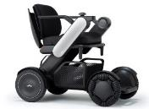

事例：伊勢神宮「電動車いす」 事例：京都御苑「電動アシスト車いす」
（5㎝の段差10度以下の勾配を自走可） （砂利道も容易に移動可）

・ソフト対策方針（課題箇所別）

課題１：「階段」、「段差」、「茶庭」、「東門」 ➡ 目的地にたどり着けない
情報提供 バリアフリーマップ及びアナウンスによる誘導
利用支援① 仮設スロープの設置
利用支援② 人的サポートによる対応

課題２：「段差」、「勾配」、「砂利」 ➡ 円滑な移動が困難
利用支援② 人的サポートによる対応 ／利用支援③ 電動車いすの貸し出し

